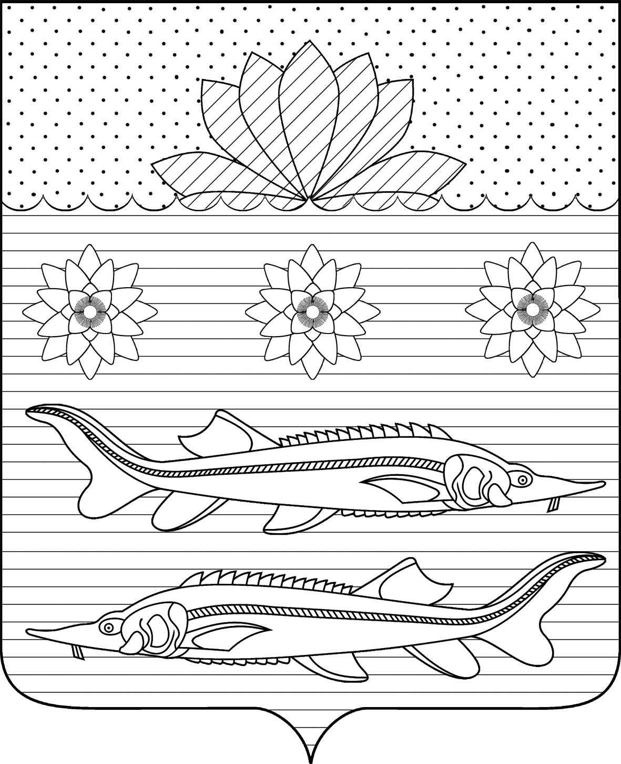

Совет Гривенского сельского поселения

Калининского района

РЕШЕНИЕ

от 28.11.2024 № 21

станица Гривенская
О внесении изменений в решение Совета Гривенского сельского поселения Калининского района от 14 декабря 2023 года № 195 «О бюджете Гривенского сельского поселения Калининского района на 2024 год»

В соответствии со статьями 9, 11 Бюджетного кодекса Российской Федерации , Уставом Гривенского сельского поселения Калининского района Совет Гривенского сельского поселения Калининского района р е ш и л:
1. Внести в решение Совета Гривенского сельского поселения Калининского района от 14 декабря 2023 года № 195 «О бюджете Гривенского сельского поселения Калининского района на 2024 год» следующие изменения:
1.1 Пункт 1 решения «О бюджете Гривенского сельского поселения Калининского района на 2024 год» изложить в следующей редакции:
«Утвердить основные характеристики бюджета Гривенского сельского поселения Калининского района (далее по тексту – бюджет поселения) на 2024 год:
- общий объём доходов в сумме 45 142,5 тыс. рублей;
- общий объём расходов в сумме 50 753,4 тыс. рублей;
- верхний предел муниципального внутреннего долга Гривенского сельского поселения на 1 января 2025 года в сумме 0,0 тыс.рублей, в том числе верхний предел долга по муниципальным гарантиям Гривенского сельского поселения в сумме 0,0 тыс. рублей;
- дефицит бюджета поселения 5 260,9 тыс. рублей»
1.2. Приложение 1 «Объем поступлений доходов в бюджет Гривенского сельского поселения по кодам видов (подвидов) доходов на 2024 год» изложить в новой редакции согласно приложению 1.
1.3. Приложение 3 «Распределение бюджетных ассигнований по разделам и подразделам классификации расходов бюджета на 2024 год» изложить в новой редакции согласно приложению 2.
1.4. Приложение 4 «Распределение бюджетных ассигнований по целевым статьям (муниципальным программам и не программным направлениям деятельности), группам видов расходов классификации расходов бюджета на 2024 год» изложить в новой редакции согласно приложению 3.
1.5. Приложение 5 «Ведомственная структура расходов бюджета на 2024 год» изложить в новой редакции согласно приложению 4.
1.6. Приложение 7 «Источники внутреннего финансирования дефицита бюджета поселения, перечень статей источников финансирования дефицита бюджетов на 2024 год» изложить в новой редакции согласно приложению 5.
2. Контроль за выполнением настоящего решения возложить на постоянную комиссию по бюджету, экономике, налогам, распоряжению муниципальной собственностью (Диденко Н.А.).
3. Опубликовать настоящее решение в газете «Калининец».
4. Решение вступает в силу со дня его опубликования.

Глава Гривенского сельского поселения  Калининского района  Л.Г.Фикс | Председатель Совета Гривенского сельского поселения Калининского  района  Н.Е.Шмалько

